ガーゼプリーツマスク無料講習会

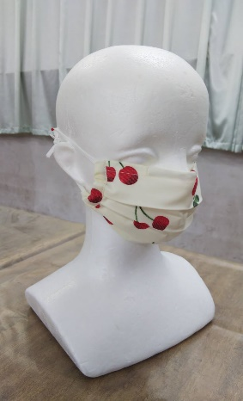 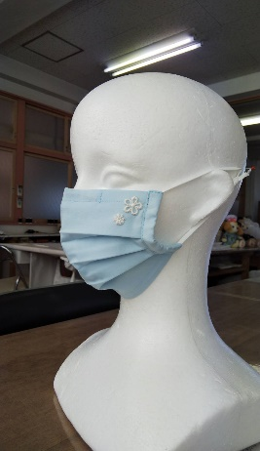 Wガーゼ販売してま～す！
表地:綿ブロード 裏：Wガーゼ

ダブルガーゼを使ってマスクを作ってみませんか？
材料、ミシン、糸などすべて揃っているので手ぶらで来て下さって大丈夫です。
初心者の方でも親切にご指導致しますので心配ご無用！
お子様用のマスクも出来ますよ！
一つ作るのを習ったら、あとは何枚でも作れちゃいます！
パパもご自分用に作ってみてはいかがですか？男女問わずご参加下さい。
午前5名、午後5名の一日限定10名です。
新型コロナウイルス感染症対策のため、当面は予防用にマスクを着用して講習を受けていただきます。マスクをお持ちでない方は、受付にて販売致しておりますが、
（一枚20円）数に限りがございますので出来るだけご持参下さいますようお願い致します。
また、熱がある方、及び体調のすぐれない方は受講をお控え下さいますようお願い致します。
記
☆開催日：月・水・金
☆時間 ：月・金（午前の部 10:00～12:00）
（午後の部 13:00～15:00）
水 （18:00～20:00）
☆材料費：５００円（受講料は申込時にお支払い下さい。）
※キャンセルする場合は必ずご連絡下さい。
領収書をお持ちでない場合は返金出来ませんので失くさないようにお気を付け
下さい。
日立高等技芸専門学校
TEL ０２９４－２３－４１１１

